分项报价表
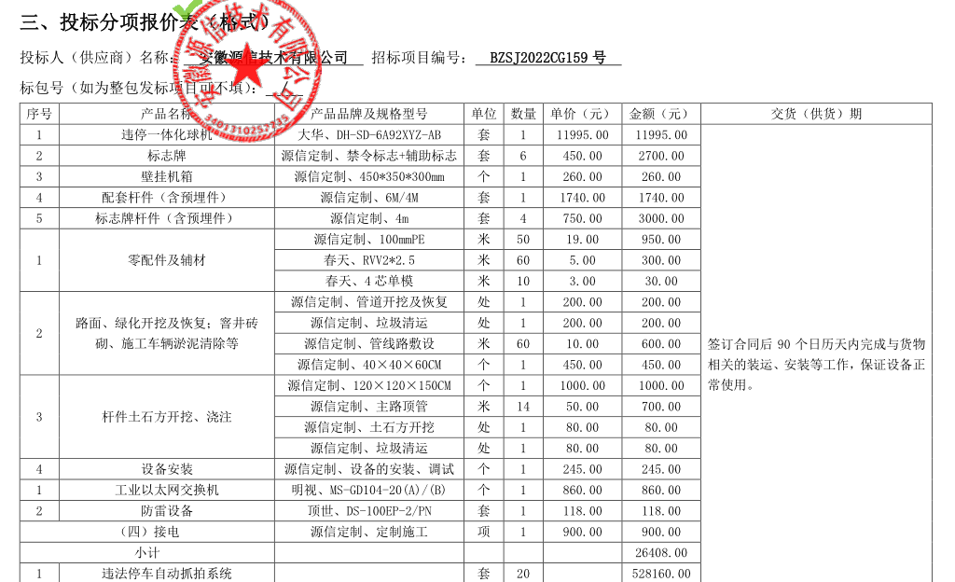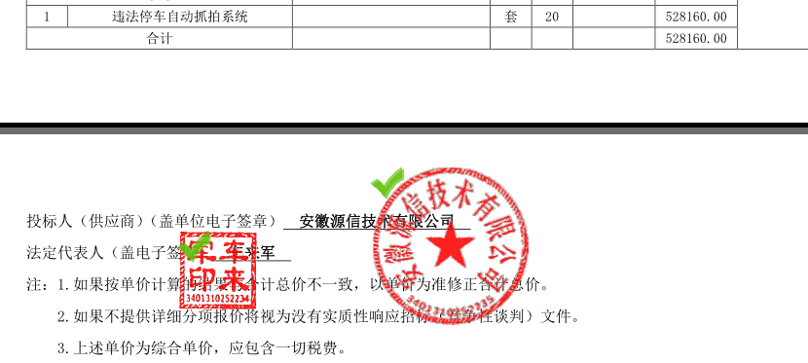
优惠后报价：人民币大写伍拾贰万捌仟元整（¥528000元 ）

资格能力条件

